Тренировочное задание по компетенции
«Видеопроизводство»
6-11 класс
Ваша задача за 1 час выполнить следующее задание: сделать монтаж в программе Adobe Premiere Pro: из трейлера известного фильма сделать тизер.
1. Из трейлера известного фильма, который будет скачен заранее необходимо сделать короткий креативный тизер, добавляя текстовый объект, сделанный в программе Photoshop.
2. Сохранить и экспортировать тизер в формате – H.264, 1920*1080, mp4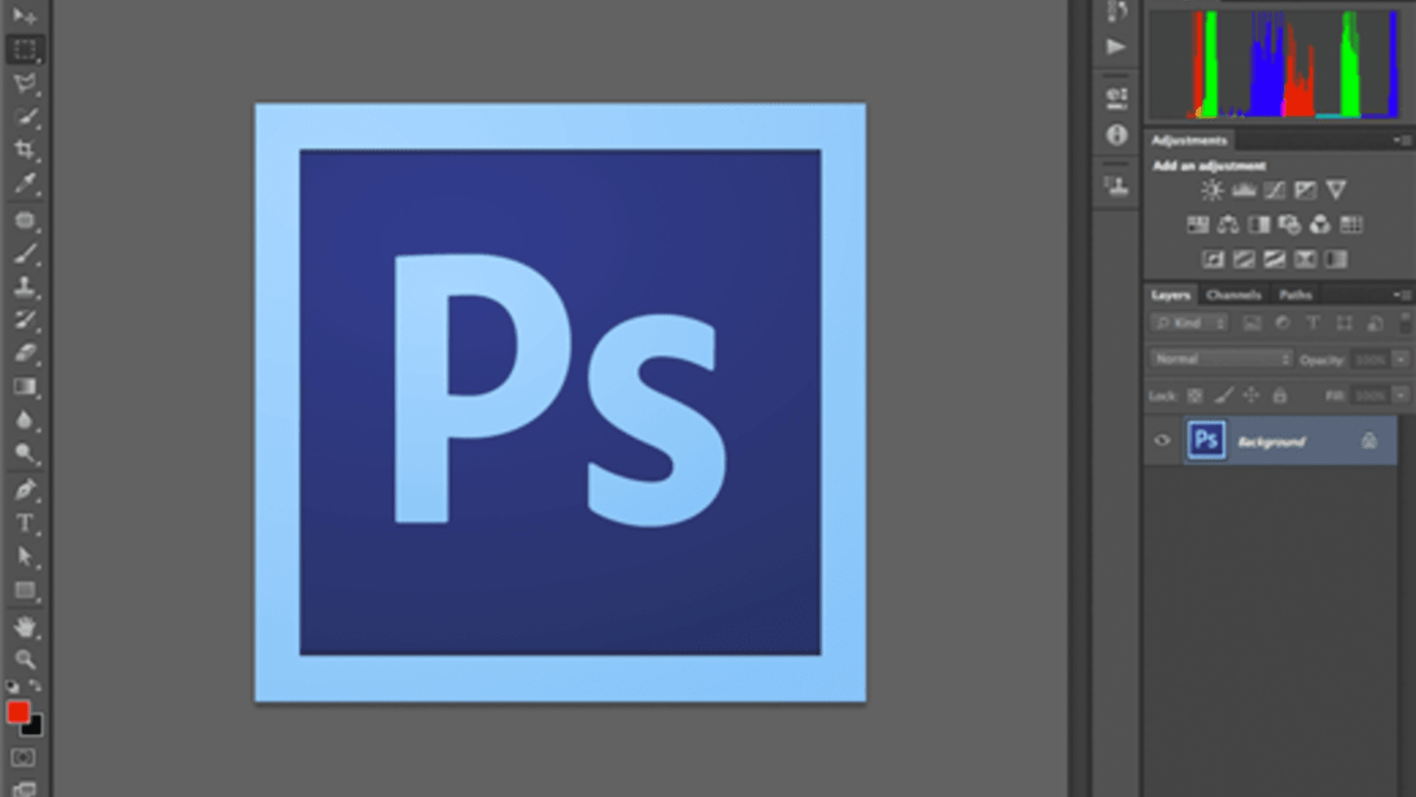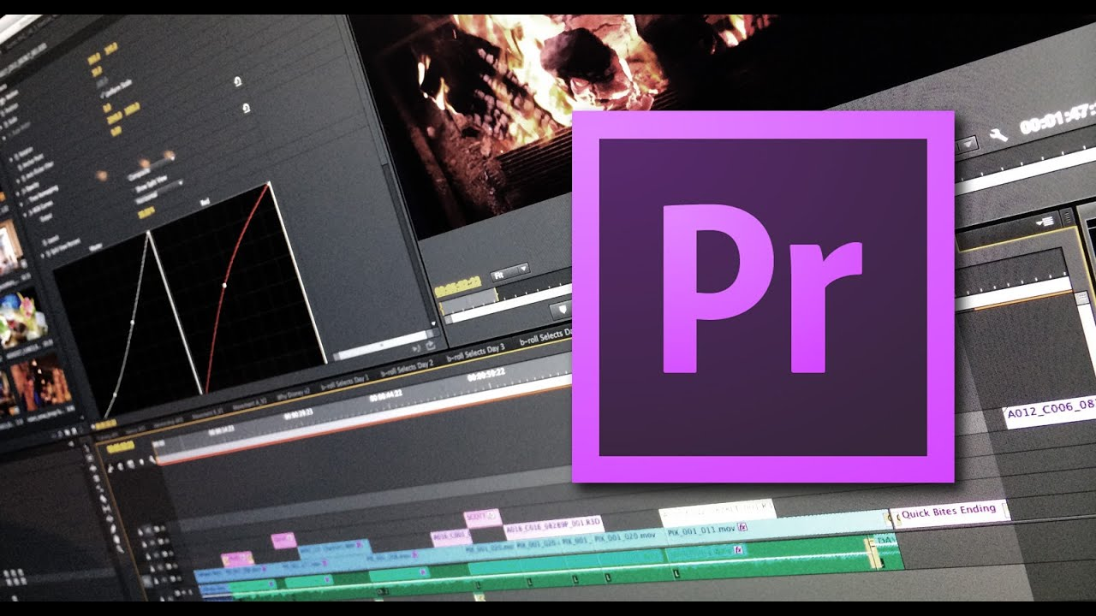p4
Необходимые материалы и инструменты: Adobe Premiere Pro, Adobe Photoshop

